第５９回 たかはた夏まつり
資料No.1_4

民踊パレード実施要領（案）

１．期 日 令和７年８月１６日（土）

２．日 程 《幼児の部》
受 付：午後５時００分～
出 発：午後５時３０分（花火合図）
コース：おばこや→㈱三郎薬局十字路→総合交流プラザ

《一般の部》
受 付：午後５時３０分～時間差受付
出 発：午後６時００分(放送指示)
コース：（前半）厳島神社→㈱三郎薬局十字路→総合交流プラザ
（後半）厳島神社→㈱三郎薬局十字路→山銀→永和軒

３．曲 名 「高畠花笠音頭」 @「新高畠音頭」「新高畠音頭」

４．隊 列
団体間

団体間

個人間

［幼児・一般の部共通］
○ ○ ○ ○ ○ ○ ○ ○ ○ ○ ○ ○
５列
○ ○ ○ ○ ○ ○ ○ ○ ○ ○ ○ ○
○ ○ ○ ○ ○ ○ ○ ○ ○ ○ ○ ○
○ ○ ○ ○ ○ ○ ○ ○ ○ ○ ○ ○
〇 ○ ○ ○ ３ｍ 〇 ○ ○ ○ ３ｍ 〇 〇 ○ ○ １ｍ

※団体間のペースメーカーは先頭のプラカードのご担当者様になります。団体間の間隔が開きすぎた場合は、大きな歩幅で詰めるようにしてください。踊っている間は絶対に走らないでください。後続の団体に影響が出るうえ、見学している皆さんにも悪いイメージを与えます。
また、団体の責任者（緑の襷着用）を一人用意していただき、踊っている間の隊列の乱れを整えてください。

５．山 車 集団の先頭に配置します。団体との距離は５ｍとします。

5m 5m
団体
団体
山車
団体
団体

※ 山車については前団体との距離に注意し、団体との距離は、プラカードの方が調整してください。

６．プラカードについて
各団体は団体名を表示したプラカードを準備し、団体のプラカードの持ち手は各団体で対応してください。
※ 直前の団体（山車）との距離に注意してください。

７．仮装・創作振り付けについて
仮装で参加する団体、また創作振付により参加される団体は、参加申し込み時にその旨をご記入ください。
※ 創作振り付けにて参加される団体の進むスピードは、正調の踊りのスピードに合わせてください。長時間止まっての演技は後続の進行の妨げになりますのでご注意ください。

８.トイレの利用について
商工会、多目的広場、総合交流プラザ、荒町公民館をご利用ください。

９.パレード開始について
誘導員の指示により、集合場所から移動し、コース上で整列が終了したら、パレードの開始となります。

10.駐車場及び待機場所
「幼児の部」迎えのマイクロバス等大型車両は、旧高畠駅舎前駐車場、多目的広場の駐車場をご利用ください。

11.注 意
ごみは、各団体でお持ち帰りください。
酒気を帯びての迷惑行為や隊列の乱れ等にご注意ください。

12.雨天の場合について
原則として小雨決行です。
中止の場合には、当日午後１時過ぎに各代表者の方へご連絡します。
ＬＩＮＥアプリのオープンチャット機能を使用し、ご連絡しますので、
各団体の代表者の方は、オープンチャットへの加入を必ず行ってくださいますようお願いいたします。

13.参加団体への助成について
- 参加団体助成金
①参加人数３０人未満 助成額 ３千円
②参加人数５０人未満 助成額 ５千円
③参加人数１００人未満 助成額 １万円
④参加人数１００人以上 助成額 １万５千円

・山車助成
①作成経費５万円未満 助成額 １万円
②作成経費５万円以上 助成額 ２万５千円
③作成経費１０万円以上 助成額 ５万円

〇 但し、助成予算額が限られているため、申込み総額が予算額を超える場合は、助成額を調整させていただきます。

14.その他

・今年度より民踊パレードの「新高畠音頭」を再開いたします。
同じ動きを繰り返すような比較的簡単な踊りですので、ご参加いただく皆様には、あわせて踊っていただきますようお願いいたします。
※YouTubeにて踊りの動画をアップロードしますのでご覧ください。

15.問合せ先

▼代表者用オープンチャット
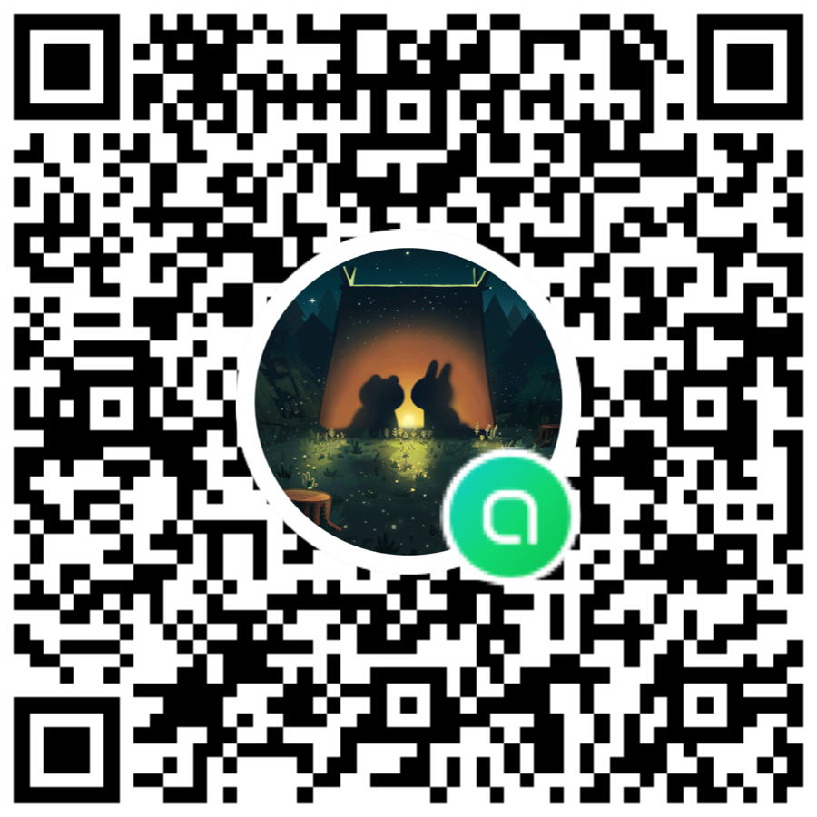
第５９回たかはた夏まつり実行委員会事務局
（高畠町商工観光課観光交流係内）
Tel:0238-52-4482 Fax:0238-52-1543
担当 大河原、大浦

